Санкт-Петербургский Государственный Университет
Математико-механический факультет

Кафедра системного программирования

Метод реконструкции невидимых областей полигональных 3D моделей
Курсовая работа студента 361 группы
Егоровой Елизаветы Сергеевны

Зав. Кафедрой:
д.ф.-м.н. профессор Терехов А. Н.

Научный руководитель:
аспирант Петров А. Г.

Оглавление
Введение 3
1. Постановка задачи 4
2. Обзор 5
3. Алгоритм построения невидимой области 6
3.1. Вычисление начальных данных 6
3.2. Построение модели складки 8
3.3. Соединение модели груди и модели складки 8
3.4. Добавление текстуры 9
4. Реализация 9
Далее рассчитываются необходимые точки и параметры. По ним строится складка (рис. 7). 10
5. Результаты 12
6. Список литературы 13

Введение

Пластическая хирургия – это раздел хирургии, занимающийся оперативными вмешательствами, направленными на устранение деформаций и дефектов какого-либо органа, ткани или поверхности человеческого тела.
В настоящий момент пластическая хирургия встречается повсеместно. Существует два основных вида пластических операций – реконструктивные и эстетические. Первый вид операций используется для устранения каких-либо дефектов или деформаций тканей и органов, полученных вследствие травм, болезней или являющихся результатом врожденных несовершенств. Эстетические операции используются с целью улучшения внешности.
Пластические операции помогают значительно увеличить качество жизни, избавиться от действительных или надуманных недостатков, а иногда даже кардинально изменить жизнь. Именно поэтому пластическая хирургия так популярна в данный момент.
Моделирование человеческого тела во многом способствует повышению продуктивности пластических операций. С помощью такой модели можно разработать план выполнения операции, не внося каких-либо изменений в тело оперируемого, потому что трехмерная модель позволяет вносить эти изменения в виртуальной среде, выполнить измерения площадей и объемов по поверхности трехмерной модели.
Кроме этого, на трехмерной модели человеческого тела или какой-либо его части, можно наглядно увидеть результаты операции, которая предстоит, и, опираясь на данные сведения, принимать решение о том, стоит ли делать операцию, или о том, что еще нужно прооперировать.

Постановка задачи

Построение трехмерной модели человеческого тела или её части производится по сканированным изображениям. Модель представляет собой облако точек в пространстве и набор полигонов, однозначно определяющий поверхность модели.
При сканировании человеческого тела невидимые области никак не отображаются на полученных изображениях, и, следовательно, в получаемой модели они тоже будут отсутствовать. На рис.1 изображена модель груди, на которой сгладилась складка.
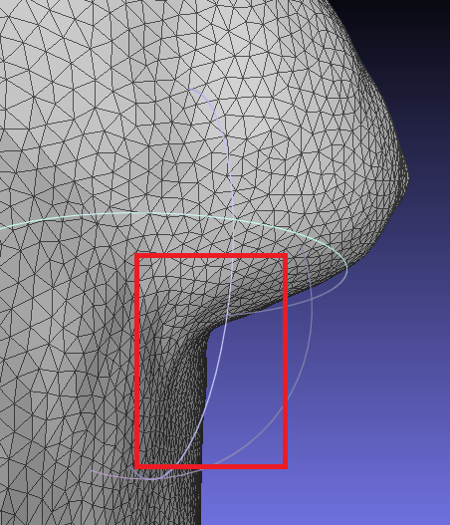
рис. 1
Поэтому возникает задача реконструкции невидимых областей, для большего сходства с оригиналом и для повышения применимости трехмерных моделей.
Постановка задачи:
- Реализовать метод реконструкции треугольной сетки модели для невидимых на момент сканирования областей человеческого тела
- Создание программного модуля в программном комплексе 3D визуализации и моделирования
- Обзор

В настоящее время существует множество методов и техник, позволяющих моделировать деформации на трехмерных моделях.
В компьютерной графике, Free-Form Deformation (FFD) является геометрической техникой, используемой для моделирования простых деформаций жестких объектов[1]. Она основана на идее ограждения объекта внутри куба или другого каркаса для объекта и преобразования объекта внутри каркаса посредством деформации каркаса(рис.2). Деформация каркаса основана на концепции так называемых гипер-патчей (hyper-patches), которые являются трехмерными аналогами параметрических кривых, таких как кривые Безье, B-сплайны или NURBs.
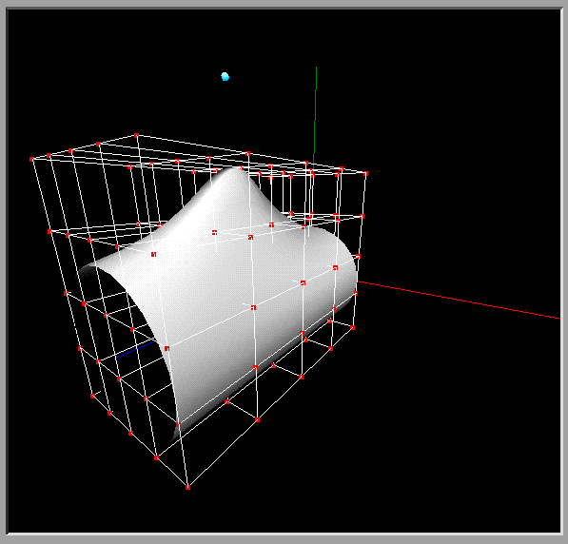
рис. 2
Параметризация через Free-Form Deformation и ручное перемещение вершин Free-Form Deformation требуют участия пользователя в моделировании, и при использовании этой техники параметризация будет захватывать точки, которые не должны перемещаться. Поэтому данная техника не подходит для реконструкции невидимых областей трехмерной модели.

Алгоритм построения невидимой области

Реконструкцию невидимых областей трехмерной модели груди можно разбить на четыре этапа:
- Вычисление начальных данных
- Построение модели складки
- Соединение модели груди и модели складки
- Добавление текстуры

  - Вычисление начальных данных

Изначально для алгоритма требуется две трехмерных модели – модель груди (рис. 3) и модель грудной клетки (рис. 4). Алгоритм использует следующие параметры – массив точек на модели груди, которые ставятся на линии начала складки, глубину складки под грудью и кривизну краев складки в виде угла.
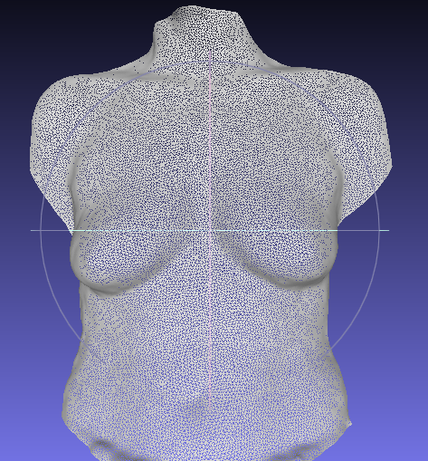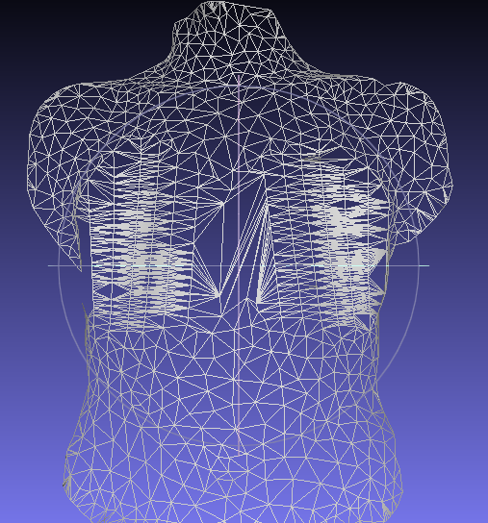
рис. 3 рис. 4
Для построения модели складки необходимо получить или вычислить следующие типы точек:
- Начальные точки
- Точки на грудной клетке в невидимой области
- Точки на грудной клетке на глубине в невидимой области
- Точки на грудной клетке в видимой области
- Точки левого и правого конца складки

Точки первого типа являются входным параметром.
Точки второго типа получаются проектированием начальных точек на модель грудной клетки.
После этого, используя полученный параметр глубины складки, находятся точки конца складки, которые являются точками третьего типа. Они также находятся в невидимой области.
Далее вычисляются углы между полигонами модели, в которых находятся начальные точки и линиями, соединяющими точки первого и второго типа. Если этот угол меньше, чем входной параметр кривизны краев, то высчитываются новые точки внутри модели, чтобы угол соответствовал параметру, и ими заменяются точки первого типа.
Точки четвертого типа высчитываются проектированием точек второго типа на модель груди. Далее, если разница между значениями координаты z полученных точек и точек с такими же координатами x и y на модели грудной клетки больше определенной константы, полученные точки опускаем ниже по оси Oy, пока разница не будет меньше заявленной константы. Полученные точки будут являться точками 4 типа.
Точки последнего типа вычисляются похожим способом, только точки сдвигаются по оси Ox от самой левой и самой правой начальной точки.
Разница между значениями координаты z должна быть маленькой для точек четвертого и пятого типов, поскольку иначе переходы между складкой и моделью груди будут создавать «волновой эффект» (рис. 5). Переходы должны быть плавными.
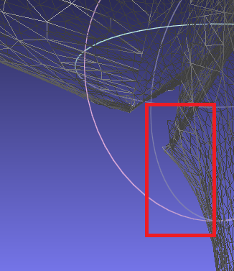
рис. 5

Построение модели складки

Далее по полученным и вычисленным точкам строится модель складки. Точки соединяются определенным образом в треугольники.
Поскольку полученные треугольники значительно больше полигонов модели, вычисляется параметр – средняя площадь треугольника модели. Далее выполняется триангуляция треугольников складки: если площадь треугольника больше средней площади, то треугольник делится на 4 маленьких и так далее рекурсивно продолжается деление.

Соединение модели груди и модели складки

Модели необходимо соединить между собой, чтобы получилась одна результирующая модель.
Сначала вычисляются треугольники, которые полностью находятся внутри многоугольника, состоящего из точек первого, четвертого и пятого типов. Эти треугольники необходимо удалить, поскольку в результирующей модели они не будут участвовать.
После этого происходит сечение линиями этого же многоугольника полигонов модели груди. Далее работает алгоритм для полигонов модели груди:
- Высчитывается количество пересечений многоугольника с полигоном
- Высчитывается количество вершин полигона внутри многоугольника
- Высчитываются отрезки, которые пересекли полином
В зависимости от полученных результатов, если есть хотя бы 1 точка пересечения с полигоном, то этот полигон необходимо удалить и добавить новые полигоны, вершины которых являются точками пересечения и точками, принадлежащими модели складки.
Существует более 10 различных вариантов расположения полигона относительно многоугольника, и для каждого варианта необходимо использовать свой алгоритм добавления новых треугольников. Поэтому значительная часть метода реконструкции невидимых областей трехмерной модели заключена именно в соединении модели груди и модели складки.

Добавление текстуры

У модели груди имеется текстура и для результирующей модели тоже необходимо прописать текстуру, чтобы модель смотрелась более реалистично.
Для полигонов результирующей модели, которые также принадлежали модели груди, текстурные треугольники, в которых записываются текстурные координаты вершин, добавляются такие же, потому что текстура для них осталась прежней.
Для полигонов, которые принадлежат модели складки, добавляются текстурные треугольники, которые соответствуют удаленным треугольникам. Для этого вершины новых полигонов складки проектируются на модель груди и находятся удаленные треугольники.
Для полигонов, которые являются связующими между моделью груди и моделью складки, добавляются текстурные треугольники, которые соответствуют соседним с добавленными полигонами треугольникам.
- Реализация

Метод реализован на языке C++ с использованием библиотеки MathCore.
Вначале необходимо получить модели груди, грудной клетки и входные параметры. На модели груди проставляются начальные точки (рис. 6).
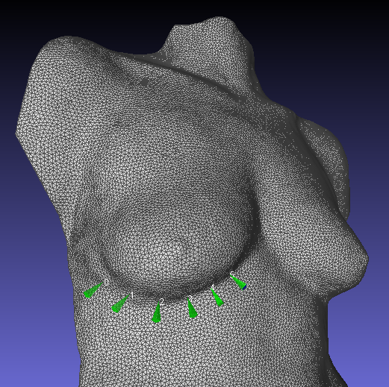
рис. 6
Далее рассчитываются необходимые точки и параметры. По ним строится складка (рис. 7).
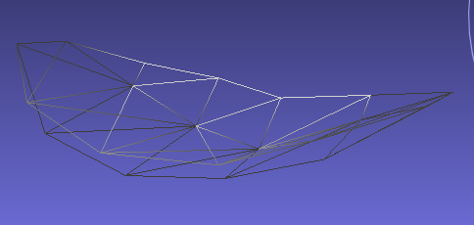
рис. 7
После этого происходит соединение модели складки и модели груди. Получаемый результат представлен на рис. 8.
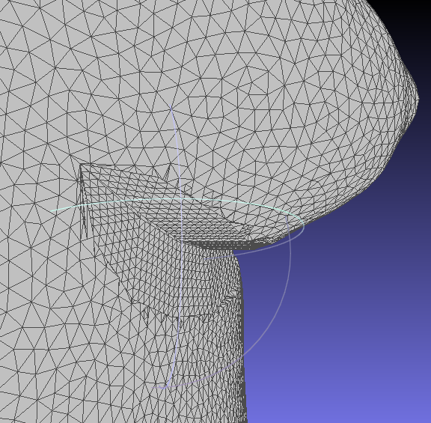
рис. 8
В последнюю очередь добавляется текстура. Пример наложения текстуры на рис. 9.
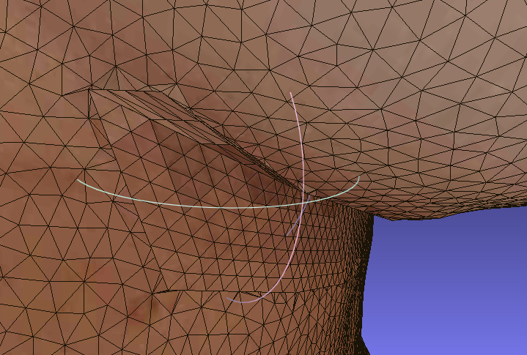
рис. 9
Примеры программного модуля в программном комплексе 3D визуализации и моделирования представлены ниже.
На рис. 10 представлен первый шаг программного модуля – расставление точек на модели груди.
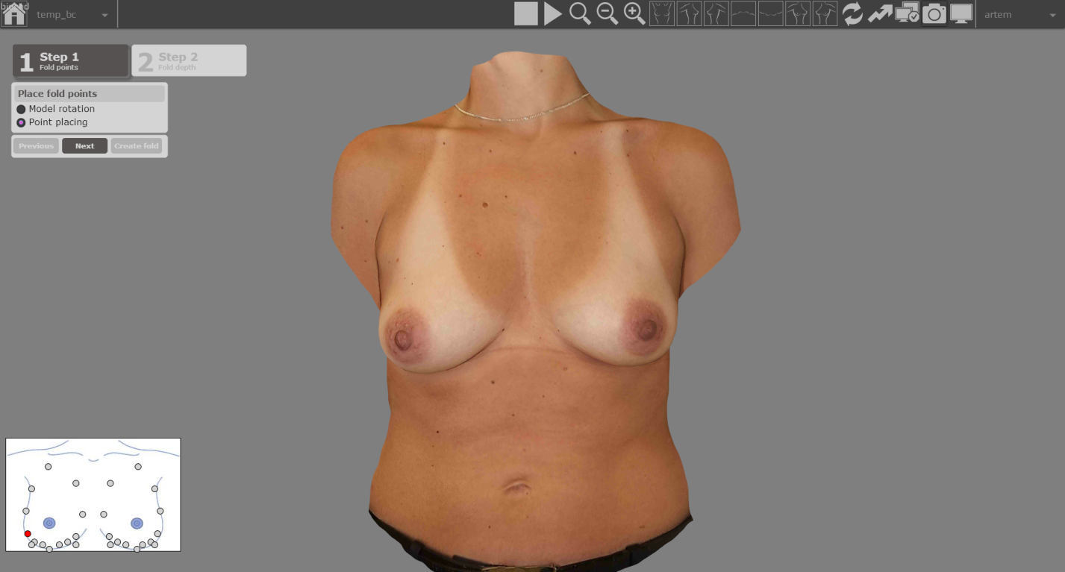
рис. 10
На рис. 11 изображен второй шаг программного модуля. Точки уже расставлены и необходимо выбрать тип складки – low, medium, high, в зависимости от глубины складки.
рис. 11

Результаты

Реализован метод реконструкции невидимых областей трехмерной модели груди с использованием модели грудной клетки.
Также реализован программный модуль, с помощью которого можно преобразовать модель груди к модели, у которой будут реконструированы невидимые области под грудью.
В дальнейшем подход можно улучшить посредством построения невидимых областей как параметрических поверхностей(patches).
Также планируется работа по адаптивному подбору параметров, которые будут вычисляться с помощью кривизны сетки вокруг области складки.

- Список литературы
[1] Game Physics David H. Eberly
[2] Point Cloud Library - Trimble Code Sprint Thomas Morwald
[3] R&D of a Parameterized Method for 3D Virtual Human Body Based on Anthropometry
Junfeng Yao, Hongming Zhang, Hanhui Zhang and Qingqing Chen
[4] From point cloud to surface: the modeling and visualization Remondino Fabio
Institute of Geodesy and Photogrammetry Swiss Federal Institute of Technology
[5] http://meshlab.sourceforge.net/

